今日动态 2026.5.8
晨间来园篇：
今天大部分孩子能在8：15到班，很棒！
集体活动篇一：数学活动《8的加减》
8的加减运算是比较抽象的概念。8的加法包括：1+7=8,7+1=8，2+6=8,6+2=8,3+5=8，5+3=8，4+4=8等。这些算式符合加法交换律，可以用互换的关系来理解。本次活动通过游戏来复习8 以内的分合，然后引导幼儿根据有趣的情境图片口编应用题并列出相应的算式来学习8的加法，进一步感受两个部分数与总数之间的总分关系及交换关系。
张雨歆、孙明祺、蔡铭泽、卢文汐、董奂廷、吴颀、蔡铭豪、程梓轩、贾依依、粱礼煊、李若伊、何安瑾、王兴诚、黄铭宇、邢锦、靳一哲、夏我杺、肖茗皓、陆一诺、衣佳欢、季千予、徐菲梵、陈语垚、龚奕欣、陆俊阳能根据图片口编应用题，并列出算式，理解两个部分数与总数之间的的总分关系以及交换关系。
区域游戏篇：
本主题是“我要上小学”，区域游戏中我们投放了很多与幼小衔接相关的游戏材料，孩子们通过游戏感知小学生活，深化游戏品质，在游戏过后我们组织游戏分享交流，孩子们互相分享游戏经验，解决游戏难题，相信孩子们在新学期能够获得更多的区域游戏经验，为上小学做好充足的准备！
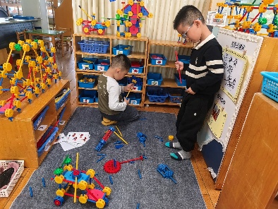 | 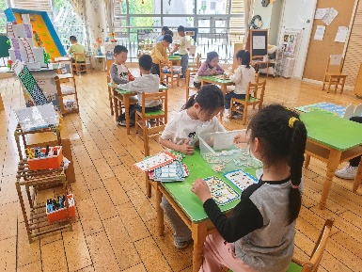 | 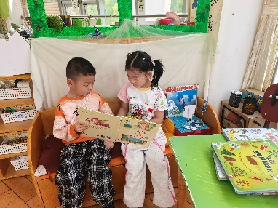
万能工匠区：小车 | 益智区：自制小学游戏 | 阅读区：阅读游戏
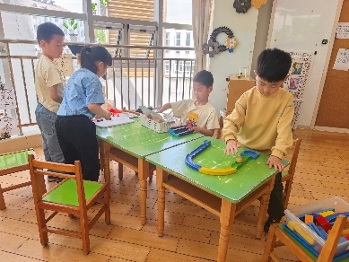 | 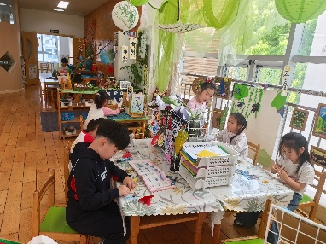 | 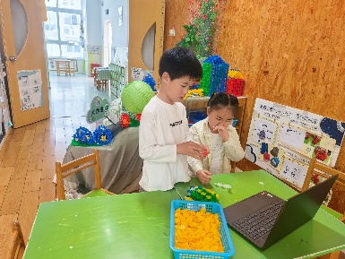
科探区：投石器制作、轨道 | 美工区：粘土、绘画、手工 | 桌面建构：雪花片狐尼克
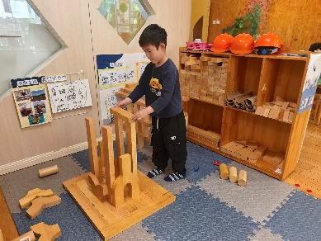 | 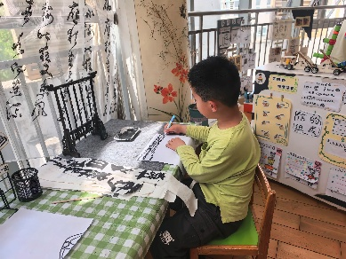
地面建构：轨道滑坡 | 读写区
生活活动篇：
1.点心情况
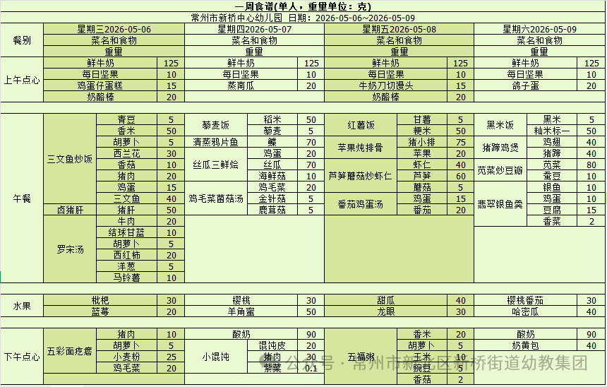
今天的上午点心是牛奶、牛奶刀切馒头、奶酪棒和坚果。
下午点心是五福粥，水果是葡萄和哈密瓜。
2.午餐情况
午餐是红薯饭、苹果炖排骨、芦笋蘑菇炒虾仁和番茄鸡蛋汤，孩子们能根据自己的情况盛相应分量的食物，在摄入营养的同时注重饮食安全！
3.午睡情况
今天大部分小朋友能在12：50前睡着，非常棒哦！个别孩子入睡较晚。
集体活动篇一：综合活动《不同职业的手》
手对于不同职业的人起着不同的作用，不同的工作在手上留下了不同的痕迹，如：瓦工、木工、车工等用手的力气都比较大，他们手上留下了很深的老茧，机修工手上都是油污等。每个行业的人员用手为社会做出了不可磨灭的贡献，不同职业人的手的特征都不尽相同，本次活动引导幼儿通过亲自采访和观察，并与同伴交流讨论的方式，了解不同职业手的主要特征以及手的作用，从而感受到手的灵巧、能干。
张雨歆、孙明祺、蔡铭泽、卢文汐、董奂廷、吴颀、蔡铭豪、程梓轩、贾依依、粱礼煊、李若伊、何安瑾、王兴诚、黄铭宇、邢锦、靳一哲、夏我杺、肖茗皓、陆一诺、衣佳欢、季千予、徐菲梵、陈语垚、龚奕欣、陆俊阳能了解不同职业手的主要特征以及手的作用，并用完整的语言大胆、清楚地表达调查结果，通过活动孩子们感受手的灵巧、能干，萌生对各行业劳动者的崇敬之情。
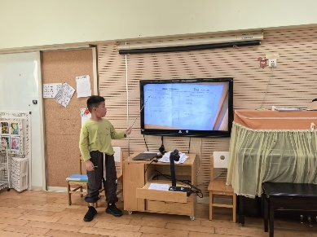 | 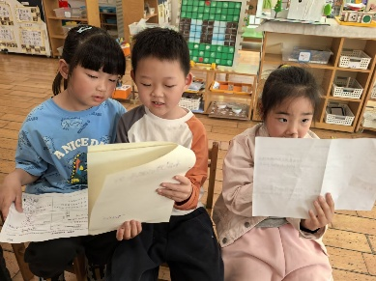 | 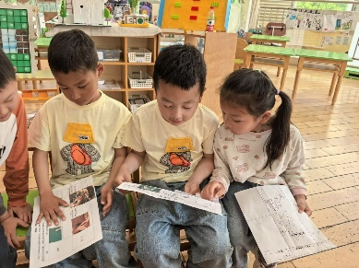
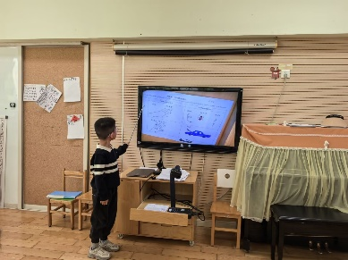 | 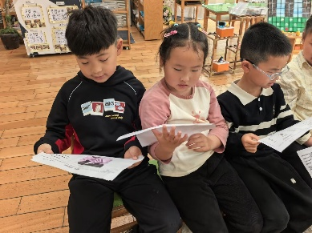 | 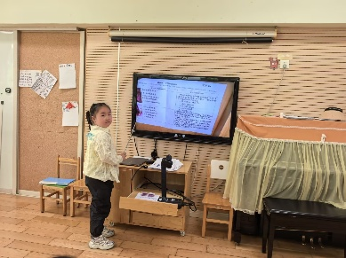

家长寄语：
1.明天为周六，需要补上一天课，今天上延时班！
2.动态上的照片，仅作为老师观察时的随拍，并不是所有孩子的照片都会呈现，家长可重点关注孩子的各项能力发展情况。

